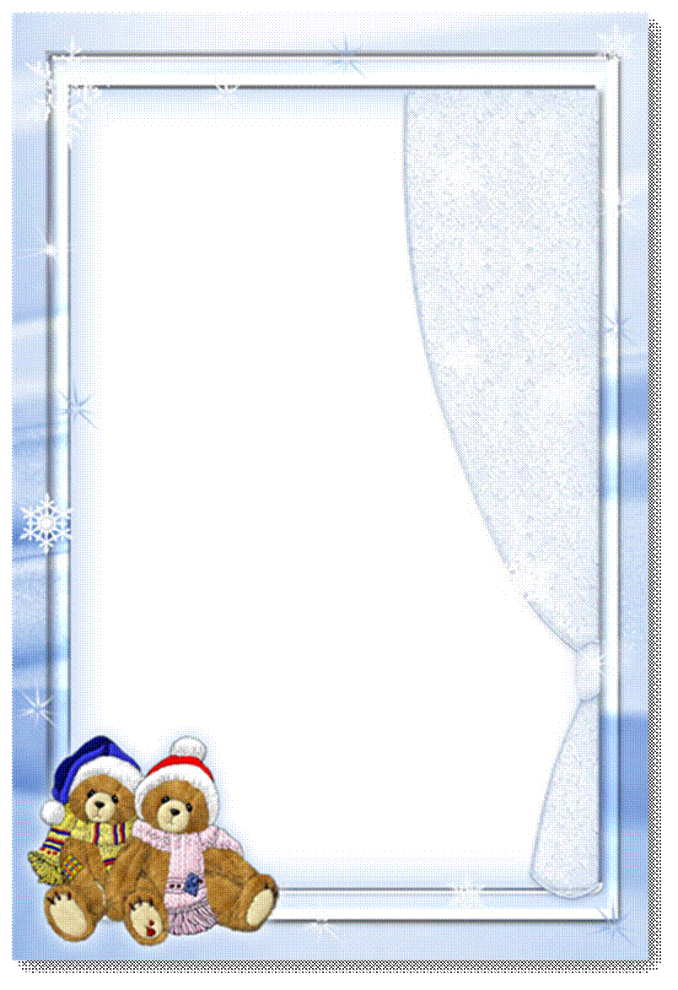
ПАМЯТКА ДЛЯ РОДИТЕЛЕЙ
«Обморожения у детей»
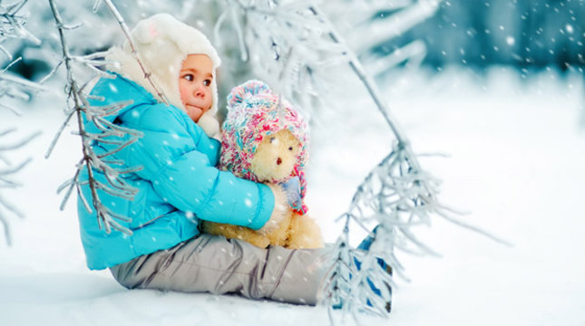
Обморожения у детей – далеко не редкость. Среди самых частых именно детских обморожений – железное обморожение. Дети любят проверять, прилипает ли язык к ручке двери. В этом случае, нужно полить теплой, но не горячей водой на прилипший к железу язык. Если есть рана, нужно обратиться к врачу.
Чтобы не произошло случайное обморожение у ребенка, обязательно надевайте ему варежки. Стоит быть аккуратными при гулянии в мороз на улице:
- не катать ребенка на качелях;
- не разрешать лазить по металлическим снарядам;
- не давать лопатку с металлической ручкой;
- металлические детали санок нужно окутать одеялом.
ПОМНИТЕ, что у малышей организм еще не приучен
регулировать теплообмен, поэтому маленькие дети
наиболее склонны к обморожению. Младенцы даже
при 0°С могут получить обморожение.
Детки постарше тоже могут сильно замерзать без движения, постояв, посидев на улице продолжительное время. Не стоит забывать и о том, что промокшая одежда – дополнительный фактор обморожения. Дети могут пропотеть от лишней одежды или игры в снежки, других подвижных игр. Самые доступные для мороза участки на теле ребенка: щечки, подбородок, пальцы рук, носик, ушки. Если произошло обморожение ног, нужно нести ребенка на руках, а не заставлять бежать, стучать ножками для согревания.
Обморожение у детей можно определить по признакам:
- бледная, холодная кожа с мурашками или белыми пятнами;
- дрожь;
- сонливость или излишняя разговорчивость;
- трудности с произношением слов, отрывистость речи;
- кожа теряет чувствительность, становится твердой на ощупь;
- температура тела около 35°С.
При легкой степени обморожения, помещаем ребенка в теплую ванну с температурой 36-37°С, доводим в течение 40 минут до 40°С. Аккуратно массируем части тела. После ванны вытираем ребенка, накладываем повязки из марли, ваты и целлофана, заворачиваем в шерстяную ткань. Если произошло обморожение пальцев, то обязательно следует проложить между ними полоски бинта. Напоите ребенка горячим молоком или чаем.
Выбирайте одежду и обувь для детей из качественных материалов, которые не позволят ребенку промокать и замерзать. Не нужно толстого комбинезона. Ребенок не должен в нем потеть. Лучше купить термобелье и надевать от -15°С. Обувь и перчатки должны быть водонепроницаемы.
Как проводится первая помощь при обморожении хорошо бы знать каждому заранее, но пусть она не пригодится никому. Кстати, дорогие женщины, в
сильные морозы лучше исключить ношение сережек,
колец, даже золотых и серебряных.
Будьте здоровы!
Подготовила: ст. воспитатель Савинова Л.О.

